Artur Klimkiewicz: ważna jest zdolność racjonalnego myślenia [WYWIAD]
Artur Klimkiewicz, radca prawny z wieloletnim doświadczeniem zawodowym, odkrywa tajniki swojej pracy.

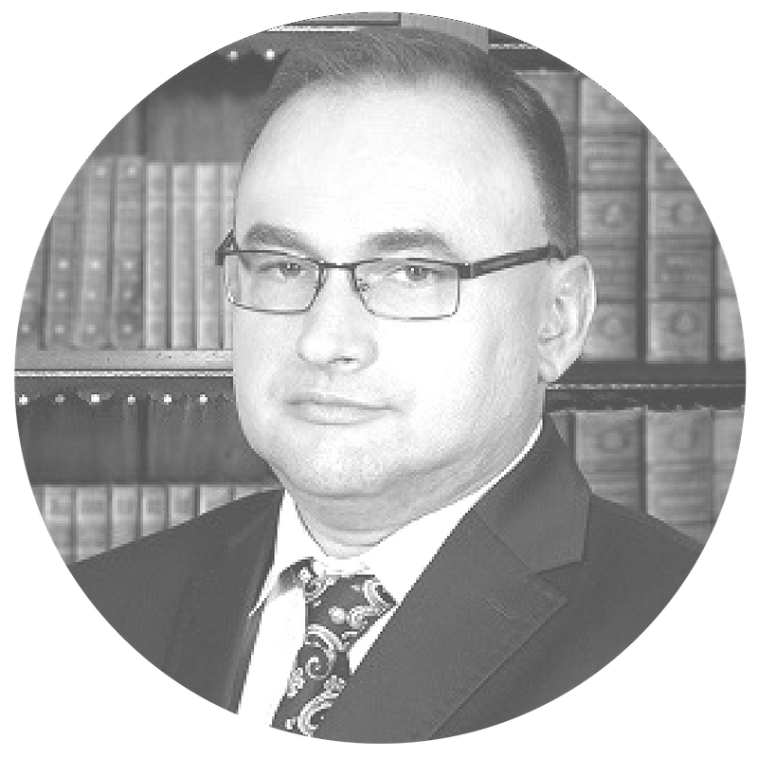
Artur Klimkiewicz – radca prawny, specjalizuje się w sprawach z zakresu prawa cywilnego w szczególności o odszkodowanie, zadośćuczynienie i renty. W swojej działalności kieruje się dobrem poszkodowanego. Prowadząc wiele spraw, wywalczył dla pokrzywdzonych rekordowe odszkodowania (m.in. 2.200.000 zł za śmierć dzieci i rodzeństwa w wypadku komunikacyjnym, 1.000.000 zł za śmierć męża i ojca w wypadku komunikacyjnym, 480.000 zł za śmierć wskutek tragicznego wypadku przy pracy).
Wiele osób marzy, by zostać prawnikiem. To prestiżowy, popłatny i cieszący się szacunkiem zawód. Współcześnie nadal tak jest?
Artur Klimkiewicz: Wielu prawników szuka zajęcia, w lubelskim sądzie i prokuraturze oczekuje wiele podań radców prawnych i adwokatów z prośbą o zatrudnienie. Generalnie wypracowanie wysokiej pozycji i zaufania klientów wymaga wieloletniej ciężkiej pracy i inwestycji. Sytuacja gospodarcza w naszym kraju nie sprzyja kształceniu tak dużej liczby prawników, jak czynią to nasze władze. Bez wieloletniego doświadczenia w danej gałęzi prawa młodzi absolwenci mają trudności ze znalezieniem zatrudnienia, a tym bardziej zaufania potencjalnych klientów. W kwestii prestiżu i szacunku uważam, że najzwyczajniej trzeba sobie na nie zasłużyć, nie ma automatyzmu.
Pana Kancelaria działa od 2005 r. i specjalizuje się przede wszystkim w sprawach o odszkodowanie, zadośćuczynienie i rentę. Skąd pomysł na właśnie taką, dość trudną, specjalizację?
Artur Klimkiewicz: Przypadek. W 2001 r. kuzyn, notabene będący pod wpływem alkoholu, został potrącony przez samochód na przejściu dla pieszych w Chełmie. Jeszcze jako aplikant musiałem prowadzić jego sprawę – nie miał żadnych środków utrzymania po wypadku. Poczułem, że to moje powołanie, szansa na pomoc i wykazanie się rzetelnością oraz właściwą argumentacją prawną i faktyczną. Przepisy nie określają wysokości zadośćuczynienia, wiec zależy ono od przeprowadzonych dowodów i argumentacji. Sprawy odszkodowawcze są wielkim wyzwaniem i jednocześnie polem do wykazania się, do sprawdzenia, czy osiągnę zamierzony cel czy nie. Pierwsza sprawa okazała się olbrzymim sukcesem. W związku z tym zacząłem podejmować się prowadzenia spraw dotyczących osób poszkodowanych w wypadkach i ich rodzin. Mam poczucie niesienia pomocy prawnej w słusznej sprawie osobom potrzebującym, bardzo często niesamowicie skrzywdzonym przez los. Jestem zadowolony z mojej działalności, daje mi olbrzymią satysfakcję, a potrzebującym – pomoc.
Obserwuję wzrost świadomości prawnej w społeczeństwie. Coraz więcej osób powierza swoje skomplikowane sprawy odszkodowawcze profesjonalistom.
Na co dzień styka się Pan z cierpieniem, bólem, smutkiem, a nawet złością. Jak radzić sobie w tych niełatwych sytuacjach?
Artur Klimkiewicz: Nikt i nic nie jest w stanie pocieszyć człowieka, który stracił najbliższą mu osobę. Współczuję poszkodowanym, lecz oprócz współczucia ważniejsza jest pomoc materialna i psychologiczna. Z tego względu staram się przekonać poszkodowanych do ubiegania się o to, co słusznie im przysługuje. Społeczno-gospodarcza istota ubezpieczeń polega na służeniu poszkodowanym w jak największym naprawieniu ich szkody i krzywdy, a nie gromadzeniu bajońskich majątków przez zakłady ubezpieczeń, które mają wielomiliardowe wpływy i majątki.
Osobom poszkodowanym można tłumaczyć, że otrzymane pieniądze polepszą los żyjących bliskich. Na pewno osoba zmarła życzyłaby sobie, aby bliskim było pod względem materialnym lepiej, a nie gorzej. Zatem szanując jej pamięć i wartość życia, trzeba starać się o jak najwyższe kwoty. Ponadto zadośćuczynienie pozwoli bliskim na zajęcie się czymś innym niż tragedia, odwróci od tej tragedii ich uwagę. Często służy ratowaniu zdrowia bliskich i innym ważnym potrzebom.
Poszkodowani mogą skupić się na sprawie sądowej, która staje się dla nich ostatecznym rozliczeniem ze sprawcą wypadku. Proces to chęć usłyszenia od sprawcy choćby słowa
„przepraszam”. Środki od ubezpieczycieli powinny służyć uśmierzeniu bólu rodzin, zatem powinny być jak najwyższe. Rodziny osób poszkodowanych muszą przecież jakoś żyć bez bliskiego – ofiary wypadku, albo zmagać się z jego kalectwem i innymi poważnymi ułomnościami.
Coraz więcej osób ma świadomość, że z ubezpieczycielem można wygrać, że nie trzeba godzić się na rażąco niskie kwoty odszkodowania. A jednak poszkodowani często popełniają błędy, których skutki bywają opłakane.
Artur Klimkiewicz: Podstawowym błędem osób poszkodowanych jest powierzanie swojej sprawy nieprofesjonalnym firmom odszkodowawczym. Przy czym każda z tych firma jest nieprofesjonalna, albowiem nie ma prawa reprezentować poszkodowanych przed sądami. Reprezentować poszkodowanych w procesie może tylko profesjonalny pełnomocnik, jakim jest radca prawny [zgodnie z art. 88. KPK oraz art. 86 i 87 KC – przyp. red.]. Ponadto osoby pracujące w ww. pseudo kancelariach nie mają ani specjalistycznej wiedzy, ani doświadczenia w prowadzeniu tego typu spraw. Nagannym etycznie jest fakt, iż firmy te lub osoby fizyczne chcą jak najszybciej, ze stratą dla poszkodowanej osoby i jej rodziny, zakończyć sprawę i zawierają ugodę. Ugoda polega na zrzeczeniu się przez poszkodowanego większej części lub niemal całości przysługującego poszkodowanemu odszkodowania, renty, zadośćuczynienia. Ugoda zawsze uniemożliwia założenie i zbadanie sprawy przez niezawisły sąd.
W trudnej sytuacji ważne jest podejmowanie rozsądnych decyzji. Tłumaczy się nam, by w walce o odszkodowanie zdać się na radcę prawnego lub adwokata, a nie na pierwszą lepszą firmę pośredniczącą w uzyskiwaniu odszkodowań. Proszę wyjaśnić, dlaczego to aż tak ważne?
Artur Klimkiewicz: Zgodnie z przepisami procedury karnej i cywilnej pełnomocnikiem w sądzie zarówno karnym, jak i cywilnym może być radca prawny lub adwokat. W cywilnym mogą to być jeszcze osoby na stałe prowadzące czyjeś sprawy, najbliżsi członkowie rodziny, z tym, że nie mają one wiedzy ani doświadczenia, sami potrzebują pomocy prawnej. W konsekwencji takie osoby nie są w stanie udzielić jej innym. Konkludując, w sądzie sprawę będzie prowadził tylko i wyłącznie profesjonalny pełnomocnik, jakim jest np. radca prawny. Brak powierzenia sprawy bezpośrednio radcy prawnemu skutkuje tym, że nie mając kontaktu z klientem, nie ustali on ważnych szczegółów, nie doradzi jakie dokumenty należy dodatkowo zebrać i podjąć czynności prawne lub faktyczne itd.
Gdyby było tak, że każda osoba jest zdolna do prowadzenia spraw, to przepisy prawa nie stawiałyby wysokich wymagań wobec radców prawnych. Należy wspomnieć, iż radca prawny musi ukończyć 5-letnie studia prawnicze i aplikację radcowską trwająca 3 lata, przechodzić ustawiczne szkolenie zawodowe organizowane przez poszczególne Okręgowe Izby Radców Prawnych, wykupić OC dla klientów na ok. 1,5 miliona złotych, przestrzegać Kodeksu Etyki, podlegać kontroli rzecznika dyscyplinarnego itd.
Ponadto różnego typu firmy odszkodowawcze, często działające pod nazwami wprowadzającymi poszkodowanych w błąd, jeśli już w ogóle wynajmują radcę prawnego, to zaniżają roszczenia poszkodowanych. Nie opłacają wszystkich kosztów i wynagrodzenia odpowiedniego do nakładu pracy radcy prawnego i nie dają szansy na właściwe staranie się przez pełnomocnika o jak największe kwoty dla poszkodowanych.
Jak wielu poszkodowanych, np. procentowo, w praktyce decyduje się skorzystać z profesjonalnej pomocy radcy prawnego?
Artur Klimkiewicz: Nie wiem, nie spotkałem się z takimi statystykami. Ja obserwuję wzrost liczby klientów, wnioskuję z tego, że coraz więcej osób powierza swoje skomplikowane sprawy odszkodowawcze profesjonalistom. Obserwuję wzrost świadomości prawnej w społeczeństwie dzięki nagłaśnianiu spraw osób poszkodowanych, niejako drugi raz przez tzw. firmy odszkodowawcze, które z istoty przepisów postepowania cywilnego nie mogą reprezentować poszkodowanych. Bardzo często kończą sprawę ugodą pozasądową, co jest zazwyczaj najgorszym rozwiązaniem.
Często mam też telefony od poszkodowanych, którzy nie wiedzą co robić, gdyż na sprawę idą bez pełnomocnika, nikt nie będzie reprezentował ich w sądzie. Nie mogą nawet powiedzieć tego, co chcą, gdyż paraliżuje ich strach, że są sami w sądzie, a przeciwna strona ma zawsze pełnomocnika, będącego radcą prawnym. Taka sytuacja powoduje, że nie ma zachowanej równości stron. Wówczas poszkodowani nie mają kogo poradzić się w ważnych kwestiach dotyczących procedury, nie wiedzą np. jak, jakie i kiedy wnioski dowodowe składać. Z relacji poszkodowanych, którzy zostali w sądzie pozostawieni sami sobie wynika, że jest to dla nich gehenna i traumatyczne przeżycie.
Kolejnym błędem jest fakt, że firmy odszkodowawcze oszczędzają i poszkodowani nie występują jako oskarżyciele posiłkowi w sprawach karnych. Oznacza to też, że nikt nie zajmuje się profesjonalnie wynikiem procesu karnego. Proszę pamiętać: w prawie cywilnym jest tzw. prekluzja dowodowa, oznaczająca, że wszystkie dowody muszą być powołane w pozwie. Jak pozew jest źle napisany, nie zawiera wszystkich pożądanych elementów, to nie ma późniejszej możliwości, żeby pomóc poszkodowanym.
A w jak wielu sprawach rzeczywiście udaje się wyegzekwować od ubezpieczyciela wypłatę świadczeń w stosownej kwocie?
Artur Klimkiewicz: We wszystkich, które prowadziłem. Oczywiście konieczne jest skierowanie sprawy do sądu.
Czy w swojej pracy spotkał się Pan z wyjątkowymi sytuacjami albo ludźmi – takimi, o których pamięta się przez lata?
Artur Klimkiewicz: Oczywiście. Są sprawy tak bardzo dramatyczne, że na zawsze zapadają w pamięć. Pamięta się zwłaszcza dzieci poszkodowane w wyniku błędów w sztuce lekarskiej. Inny przykład: ojciec jest sparaliżowany, nie może mówić, tylko płacze, matka zginęła jadąc na rowerze. Dorosła córka mieszka u teściów z kurami i kaczkami w jednej izbie – od rodzeństwa usłyszałem, że jej się powiodło i ma lepsze warunki. Z ojcem mieszka pięcioro dzieci od kilku do kilkunastu lat, opiekunką jest ciocia. Obraz jednego wielkiego nieszczęścia. Sprawa karna umorzona, więc ubezpieczyciel nic nie płaci. Dokładnie taki stan zastaję po przyjeździe do tej rodziny, nie pamiętam kto dzwonił, ciocia czy jakaś sąsiadka. Niewiele myśląc biegnę do sklepu i kupuję żywność i ciastka. Dzieci, zobaczywszy w moich rękach torby z jedzeniem, skoczyły na mnie przewracając mnie. To nie obraz trzeciego świata. Tak bywa u nas. Ja staram się wygrać sprawę, gdyż tej rodzinie jest bardzo ciężko. Niestety oczekiwanie na wyrok trwa długo. Nie tylko w tej sprawie, w innych podobnie. Jednakże czasami przyczyną jest, niestety, alkoholizm, a nie jak w opisanym przypadku ciężka choroba i wypadek.
Czym według Pana powinien kierować się poszkodowany w wyborze dobrej kancelarii?
Artur Klimkiewicz: Poszkodowani powinni kierować się dotychczasowymi osiągnięciami radcy prawnego. Warto wybrać radcę, który specjalizuje się w dziedzinie odszkodowań.
Oczywiście ważna jest też zdolność racjonalnego myślenia przy wyborze. Z pewnością firmom, które naraz prowadzą setki tysięcy spraw, nie można powierzać swojej sprawy. Pomijając fakt braku wiedzy u pracowników tego typu firm, przy tak dużej ilości spraw nie są oni w stanie potraktować każdej z nich indywidualnie i zająć się nią prawidłowo. Na każdą sprawę musi być przeznaczone odpowiednio dużo czasu, nie można jednocześnie prowadzić kilkunastu tysięcy spraw bez złych dla nich konsekwencji. Ponadto należy właściwie zebrać dowody i przedstawić stosowne wnioski dowodowe.
Ważne jest też doświadczenie oraz to, by nie popełnić błędów, gdyż ich poprawienie nie jest możliwe. Ja staram się nie przyjmować spraw, które nie rokują szans na wygranie. Uważam, że renoma jest bardzo ważna. Miałem sprawę, w której klient wprowadzał mnie, a później sąd w błąd co do okoliczności wypadku. Tak nie może wyglądać współpraca. Powinna opierać się na wzajemnym zaufaniu. Nie można ocenić sprawy bez prawdziwych informacji o przyczynach wypadku.
Dziękuję za rozmowę.
Rozmawiała: Ewa Kudłacz-Orciuch/Press&Web
Wywiad pochodzi z magazynu "Vademecum odszkodowań"

